Приложение

к границам территории памятника природы регионального значения «Малогорский бор»
СХЕМА
границ территории памятника природы регионального значения
«Малогорский бор»

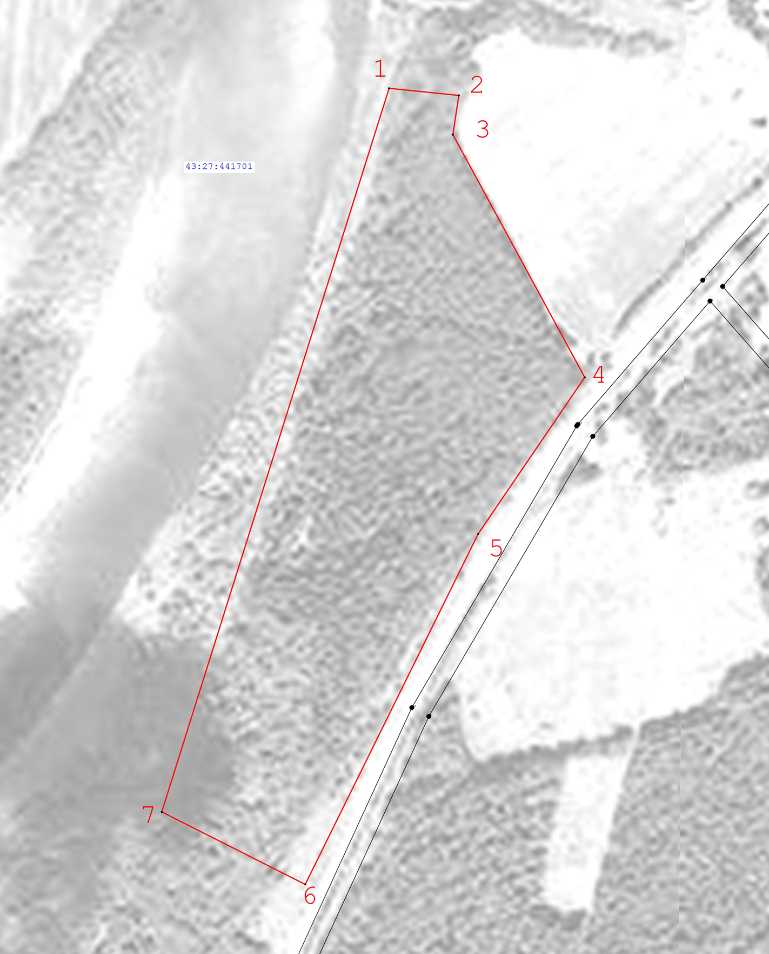
Условные обозначения
____ | Границы территории памятника природы регионального значения  «Малогорский бор»
• 1 | Номер поворотной точки
__________________

